ACTES DE NAISSANCE DE

GARNIER Michel Eugene
08/07/1814, 04:00

N112
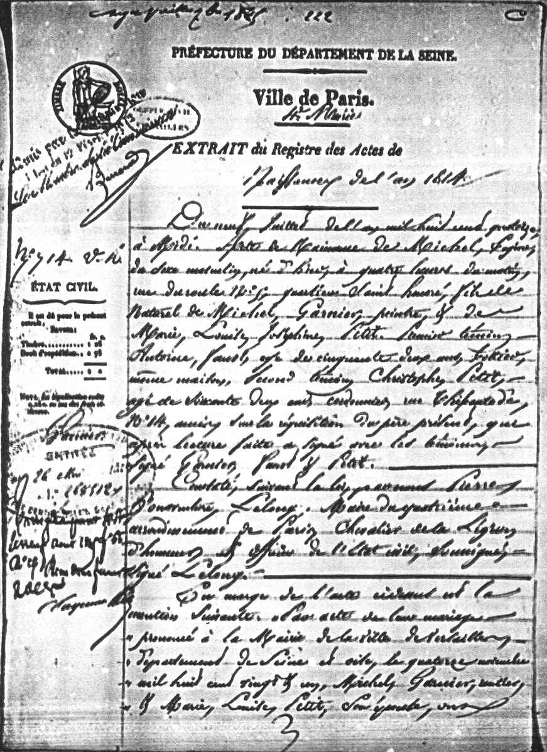

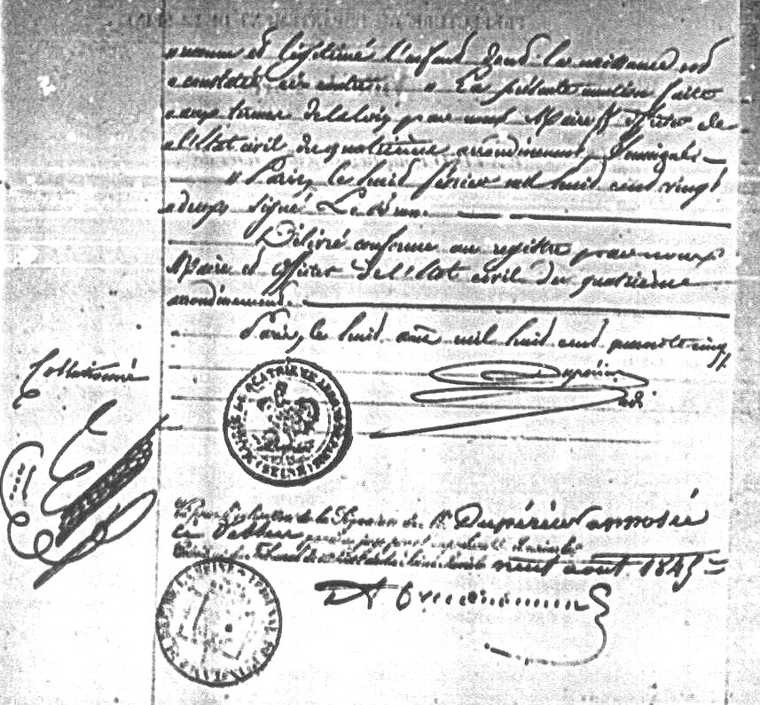
Transcription

Du neuf juillet de l'an mil huit cent quatorze à midi. Acte de naissance de Michel Eugène du sexe masculin, né d'hier à quatre heures du matin, rue Duroule N°5, quartier Saint Honoré, fils naturel de Michel GARNIER, peintre et de Marie Louise Josephine PETIT. Premier Témoin, Antoine ???, âgé de cinquante deux ans, .... même maison, Second témoin Christophe PETIT, âgé de soixante deux ans, cordonnier, rue ???? N°14, ... sur la réquisition du père présent, qui après lecture faite a signé avec les témoins.

Constaté suivant la loi, pardevant Pierre Bonaventure LELONG, maire du quatrieme arrondissement de Paris, chevalier de la légion d'honneur ey officier de l'état civil .....

En marge de l'acte de ci-dessus est la mention suivante. Par l'acte de leur mariage prononcé à la mairie de la ville de Versailles, département de la Seine et oise, le quatorze novembre mil huit cent vingt et un, Michel GARNIER, et Marie Louise PETIT, son épouse, ont reconnu et légitimé l'enfant dont la naissance est constatée........ La présente mention faite eux termes de la loi par nous maire et officier de l'état civil du quatrième arrondissement sousigné.

